Базовая настройка виртуальной машины.
Hostname, IP, SELinux.

Базовая настройка сетевых параметров и SELinux в ОС семейства Red Hat.

Имя хоста (hostname)
  - Запустите консольную утилиту nmtui.
  - В главном меню выберите пункт Set system hostname.
Скриншот: главное меню утилиты nmtui.
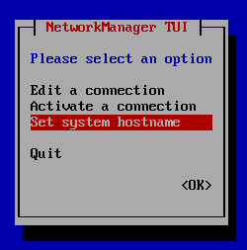
  - Укажите требуемое имя хоста в формате FQDN, (например, srv-monitoring-01.example.local).
  - Подтвердите изменения и выйдите из утилиты.
  - Для применения имени без перезагрузки выполните:
exec bash
1.6. Проверьте результат:
hostname

Статический IP-адрес
  - Определение сетевого интерфейса.
Если в системе присутствует несколько сетевых адаптеров, идентифицируйте требуемый интерфейс по MAC-адресу: В nmtui (раздел Edit a connection) отображается MAC-адрес интерфейса. Сопоставьте его с MAC-адресом, назначенным виртуальной машине в гипервизоре.
Скриншот: сравнение MAC-адресов в nmtui и в настройках ВМ.
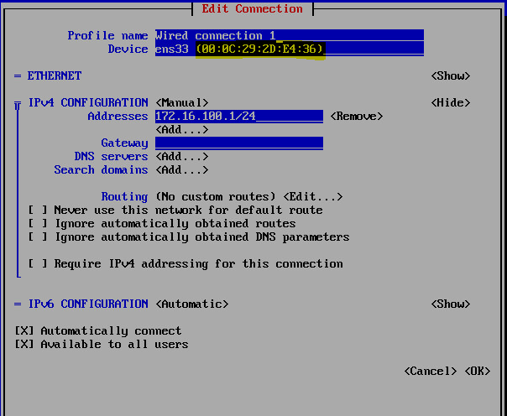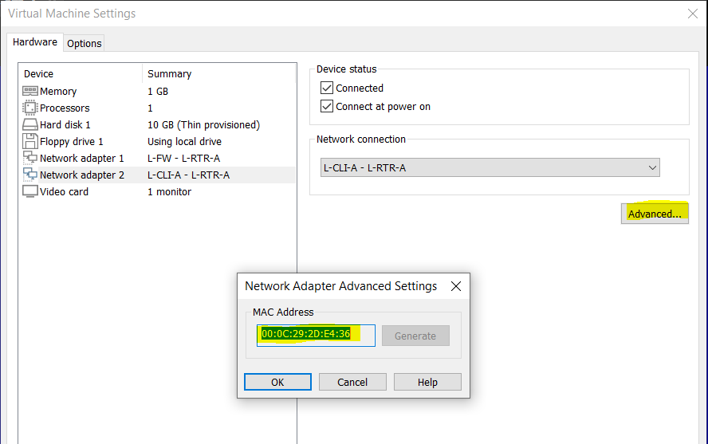

  - Конфигурация параметров IPv4
В nmtui выберите Edit a connection, требуемый интерфейс.
    - Установите IPv4 CONFIGURATION = Manual.
    - Заполните поля:
- Addresses: IP-адрес/маска (например, 192.168.1.10/24).
- Gateway: IP-адрес шлюза.
Важно: шлюз указывается только на одном интерфейсе — том, который имеет маршрут во внешнюю сеть.
- DNS servers: адреса DNS-серверов (через запятую).
    - Сохраните конфигурацию.
Скриншот: настройка параметров сетевого интерфейса.
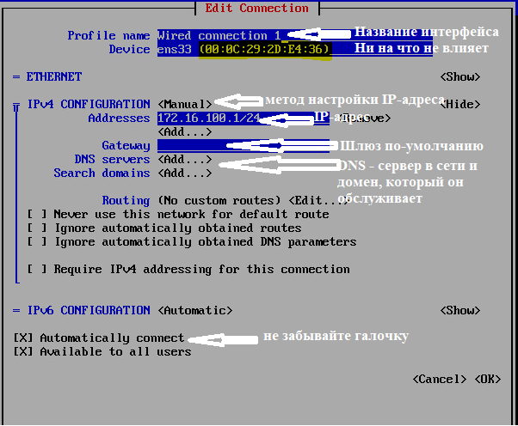

  - Активация соединения
    - Перейдите в раздел Activate a connection.
    - Выделите настроенный интерфейс и дважды нажмите Enter. Признак успешной активации — символ * слева от имени интерфейса.
  - Проверка
ip a
ping -c 4 8.8.8.8

Отключаем SELinux (временно)
SELinux мешает на начальном этапе обучения, поэтому пока отключаем.
Внимание:
Отключение SELinux снижает уровень защищённости системы. В промышленной среде рекомендуется настраивать политики, а не отключать SELinux полностью.
  - Редактирование конфигурационного файла
vi /etc/selinux/config
  - Изменение параметра
SELINUX=disabled
  - Применение настроек
Требуется перезагрузка операционной системы, либо выполнение команды exec bash (применение без перезагрузки действует не для всех компонентов).
  - Проверка

getenforce

Ожидаемый вывод: Disabled

